1. **ANALISA DAN PEMBAHASAN**

**3.1 Gambaran Umum Perusahaan**

Bakso Cinta didirikan pada tahun 2009. Tempat usaha ini terletak di Jl. Bangka II No.33 Jakarta Selatan dan mudah dijangkau oleh siapapun. Bakso Cinta memiliki menu yang unik daripada bakso umumnya, yakni bakso yang berbentuk hati. Nama-nama menu baksonya juga cukup unik seperti Bakso Cemburu, Bakso Rindu, Bakso Asmara dan lain-lain. Bakso Cinta tidak hanya menjual bakso, namun juga menjual Mie Ayam dan Ayam Penyet. Tema yang dibentuk oleh Bakso Cinta juga cukup menarik seperti desain ruangannya, pakaian karyawan bahkan alat makan seperti sendok, mangkuk berwarana merah muda yang dikenal sebagai warna cinta. Tujuan dibentuknya Bakso Cinta adalah untuk menjadikan rumah makan ini sebagai tempat *hang-out* favorit kalangan muda di Jakarta.

* 1. **Analisa Masalah**

Sistem yang sedang berjalan saat ini masih memiliki banyak kelemahan. Dimulai dari proses transaksi yang melakukan penghitungan dengan menggunakan kalkulator secara manual, pembuatan bukti transaksi atau nota yang dibuat dengan metode tulis tangan dan pembuatan laporan yang juga masih dibuat dengan metode tulis tangan kemudian dipindahkan ke buku besar. Hal ini dapat memungkinkan terjadi kesalahan perhitungan dalam pembuatan laporan dan menyebabkan kesalahan pelaporan dalam pendapatan yang telah diperoleh sehingga dapat mempengaruhi hasil pendapatan yang didapat. Sistem ini juga tidak menghemat waktu dalam melakukan transaksi karena sebelum membuat nota, pembeli harus menghitung kembali harga total menu yang dipesan. Pada pembuatan laporan juga tidak menghemat waktu karena karyawan harus menulis laporan pendapatan dan dipindahkan ke dalam buku besar. Penggambaran sistem yang sedang berjalan pada usaha ini dapat dilihat pada gambar 3.1 dengan menggunakan rancangan Flow of Document(FOD).

Pembeli memberikan data pesanan yang dipesan kepada kasir, kemudian kasir mencatat data pesanan yang telah dipesan oleh pembeli. Kasir melakukan transaksi pemesanan dan menghasilkan dua nota. Nota 1 diberikan ke pembeli sebagai bukti sedangkan Nota 2 untuk dijadikan laporan. Laporan penjualan dibuat secara tulis tangan dan menghasilkan dua laporan. Nota 2 dan Laporan 1 disimpan untuk arsip kasir sedangkan Laporan 2 dikirimkan ke pemilik. Flow of Document yang berjalan dapat dilihat pada Gambar 3.1.

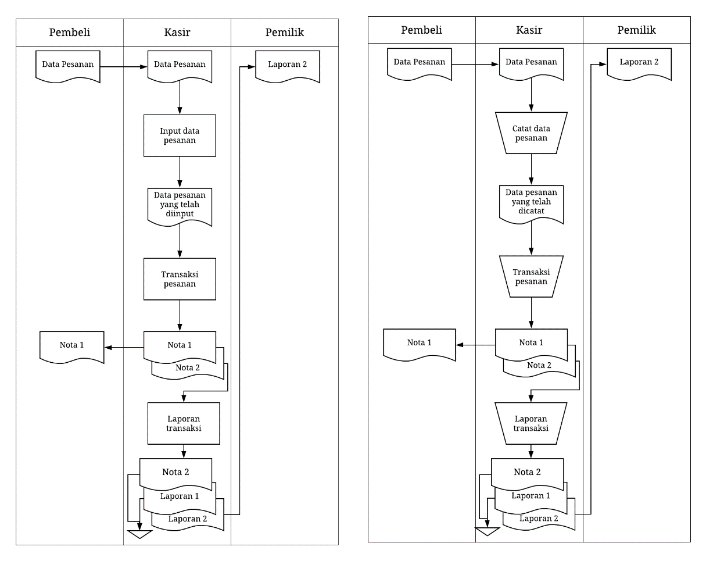

Gambar 3.1 Flow of Document yang Berjalan

**3.3 Pembahasan Masalah**

Berdasarkan uraian di atas timbul berbagai permasalahan, di antaranya adalah pencatatan data pesanan, pembuatan nota serta laporan transaksi dengan metode tulis tangan. Pengoperasian dengan metode ini dikhawatirkan menyulitkan karyawan dalam melakukan pencatatan pesanan, transaksi, pembuatan nota dan laporan.

Aplikasi penjualan ini diharapkan dapat membantu pengelolaan anggota karyawan, proses berjalannya transaksi dan pembuatan nota pada transaksi serta laporan-laporan penjualan menu dan perhitungan pendapatan yang diperoleh.

**3.3.1 Perancangan**

Hal pertama yang dilakukan sebelum membuat aplikasi sistem penjualan ini adalah membuat model atau pemodelan pada sistem. Pemodelan bertujuan untuk menentukan tujuan dan fungsi utama dari sebuah sistem serta mempermudah dalam menganalisa kebutuhan pengguna dalam membuat sebuah model sistem.

Pemodelan yang digunakan dalam sistem aplikasi ini yaitu Flow of Document (FOD), Flowchart, Data Flow Diagram (DFD) dan untuk perancangan basis data menggunakan Entity Relationship Diagram (ERD).

**3.3.1.1 Flow of Document**

Flow of Document (FOD) merupakan salah satu alat perancangan sistem untuk menggambarkan sistem yang sedang berjalan pada tahap analisis kemudian menggambarkan sistem yang baru atau usulan untuk digunakan kedepannya. Pada rancangan Flow of Document ini terdapat tiga pelaku yakni pembeli, kasir dan pemilik.

Pembeli memberikan data pesanan yang dipesan kepada kasir, kemudian kasir menginput data pesanan yang telah dipesan oleh pembeli. Kasir melakukan transaksi pemesanan dan menghasilkan dua nota. Nota 1 diberikan ke pembeli sebagai bukti sedangkan Nota 2 untuk dijadikan laporan. Laporan penjualan dibuat dari proses transaksi secara otomatis dan menghasilkan dua laporan. Nota 2 dan Laporan 1 disimpan untuk arsip kasir sedangkan Laporan 2 dikirimkan ke pemilik. Flow of Document yang diusulkan dapat dilihat pada Gambar 3.2.

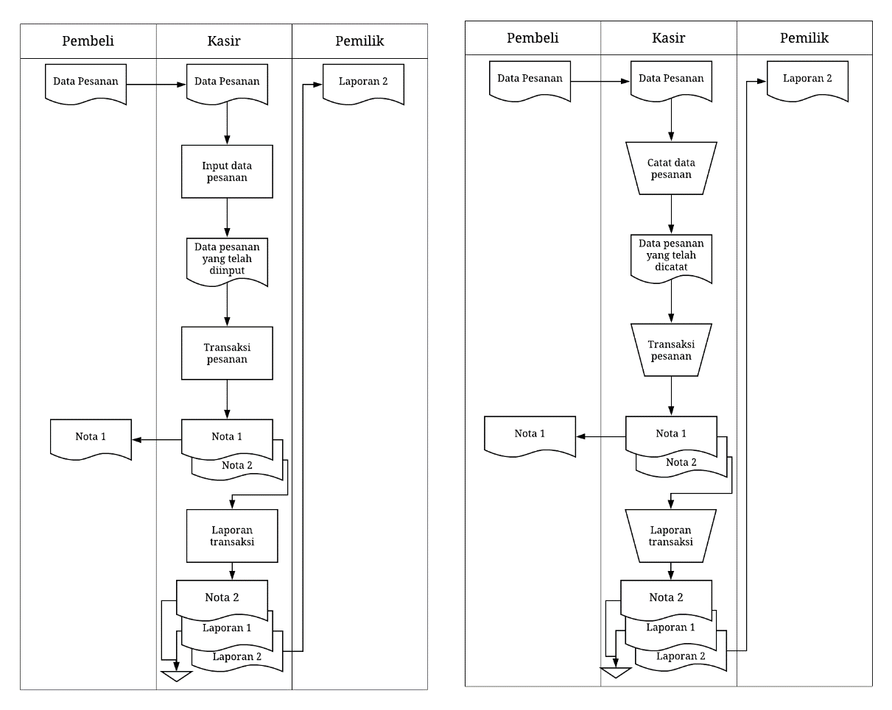

Gambar 3.2 Flow of Document yang Diusulkan

**3.3.1.2 Flowchart**

Pada kasus ini Flowchart yang digunakan adalah Programming Flowchart yaitu algoritma diagram alir yang digunakan untuk program. Program ini terdiri dari tujuh form, yaitu form login, form laporan transaksi, form pengaturan laporan, form pengaturan menu, form pengaturan akun, form transaksi dan form bayar.

**3.3.1.2.1 Form Login**

Pada Form Login, pengguna dapat memilih untuk login atau keluar. Pada mekanisme login masukkan username dan password. Username dan password yang dimasukkan akan dicek apakah sesuai atau tidak. Pengguna akan dikembalikan ke form login untuk mengisi ulang username dan password jika salah. Pengecekan status akan dilakukan jika username dan password sesuai. Pengguna akan beralih ke form admin jika username dan password tersebut berstatus admin. Pengguna akan beralih ke form kasir jika username dan password tersebut berstatus kasir. Pengguna dapat memilih untuk keluar jika tidak ingin melakukan login. Flowchart Form Login dapat dilihat pada Gambar 3.3.

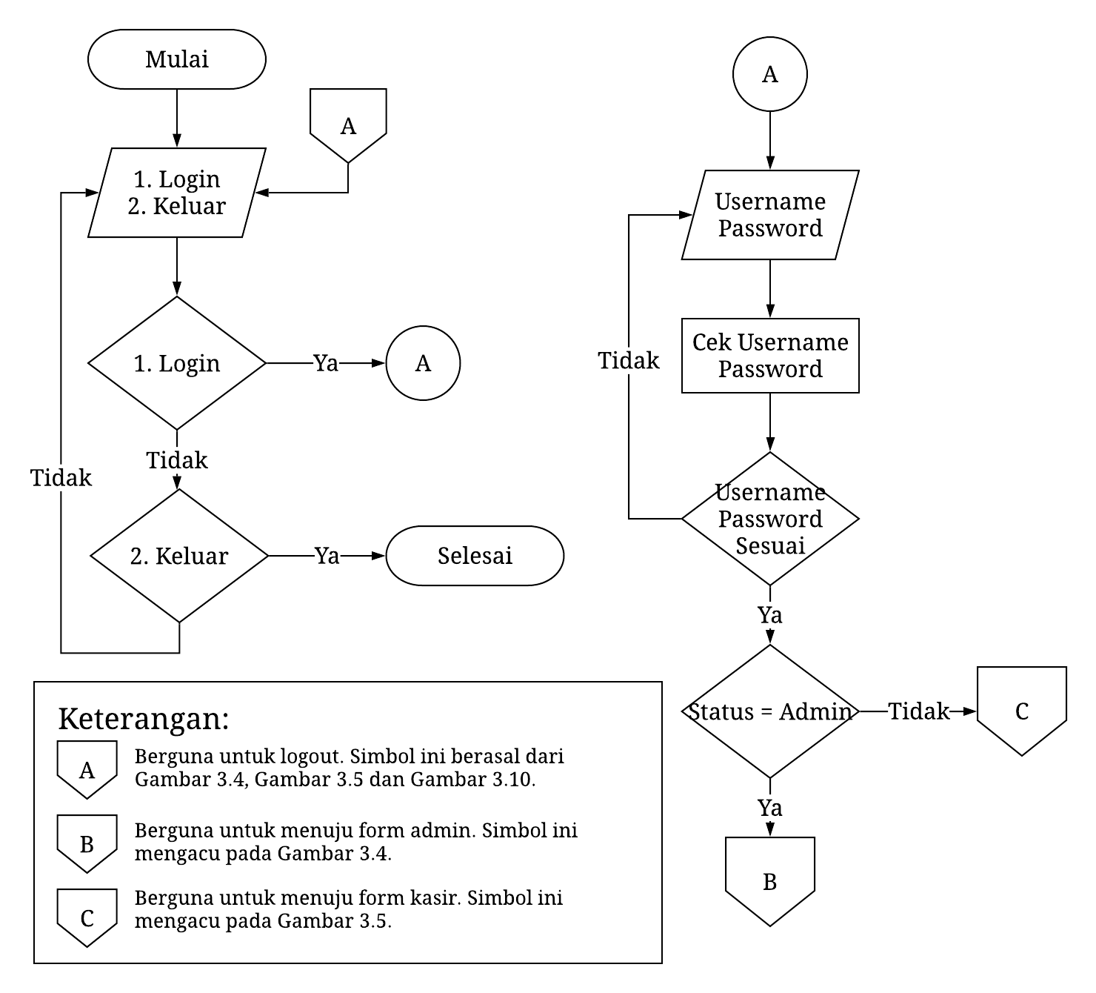

Gambar 3.3 Flowchart Form Login

**3.3.1.2.2 Form Admin**

Pada Form Admin terdapat empat menu yaitu laporan transaksi, pengaturan menu, pengaturan akun serta logout. Admin akan beralih ke form laporan transaksi jika ingin melihat laporan transaksi. Admin akan beralih ke form pengaturan menu jika memilih pengaturan menu. Admin akan beralih ke form pengaturan akun jika memilih pengaturan akun. Admin akan kembali ke form login jika memilih logout. Flowchart Form Admin dapat dilihat pada Gambar 3.4.

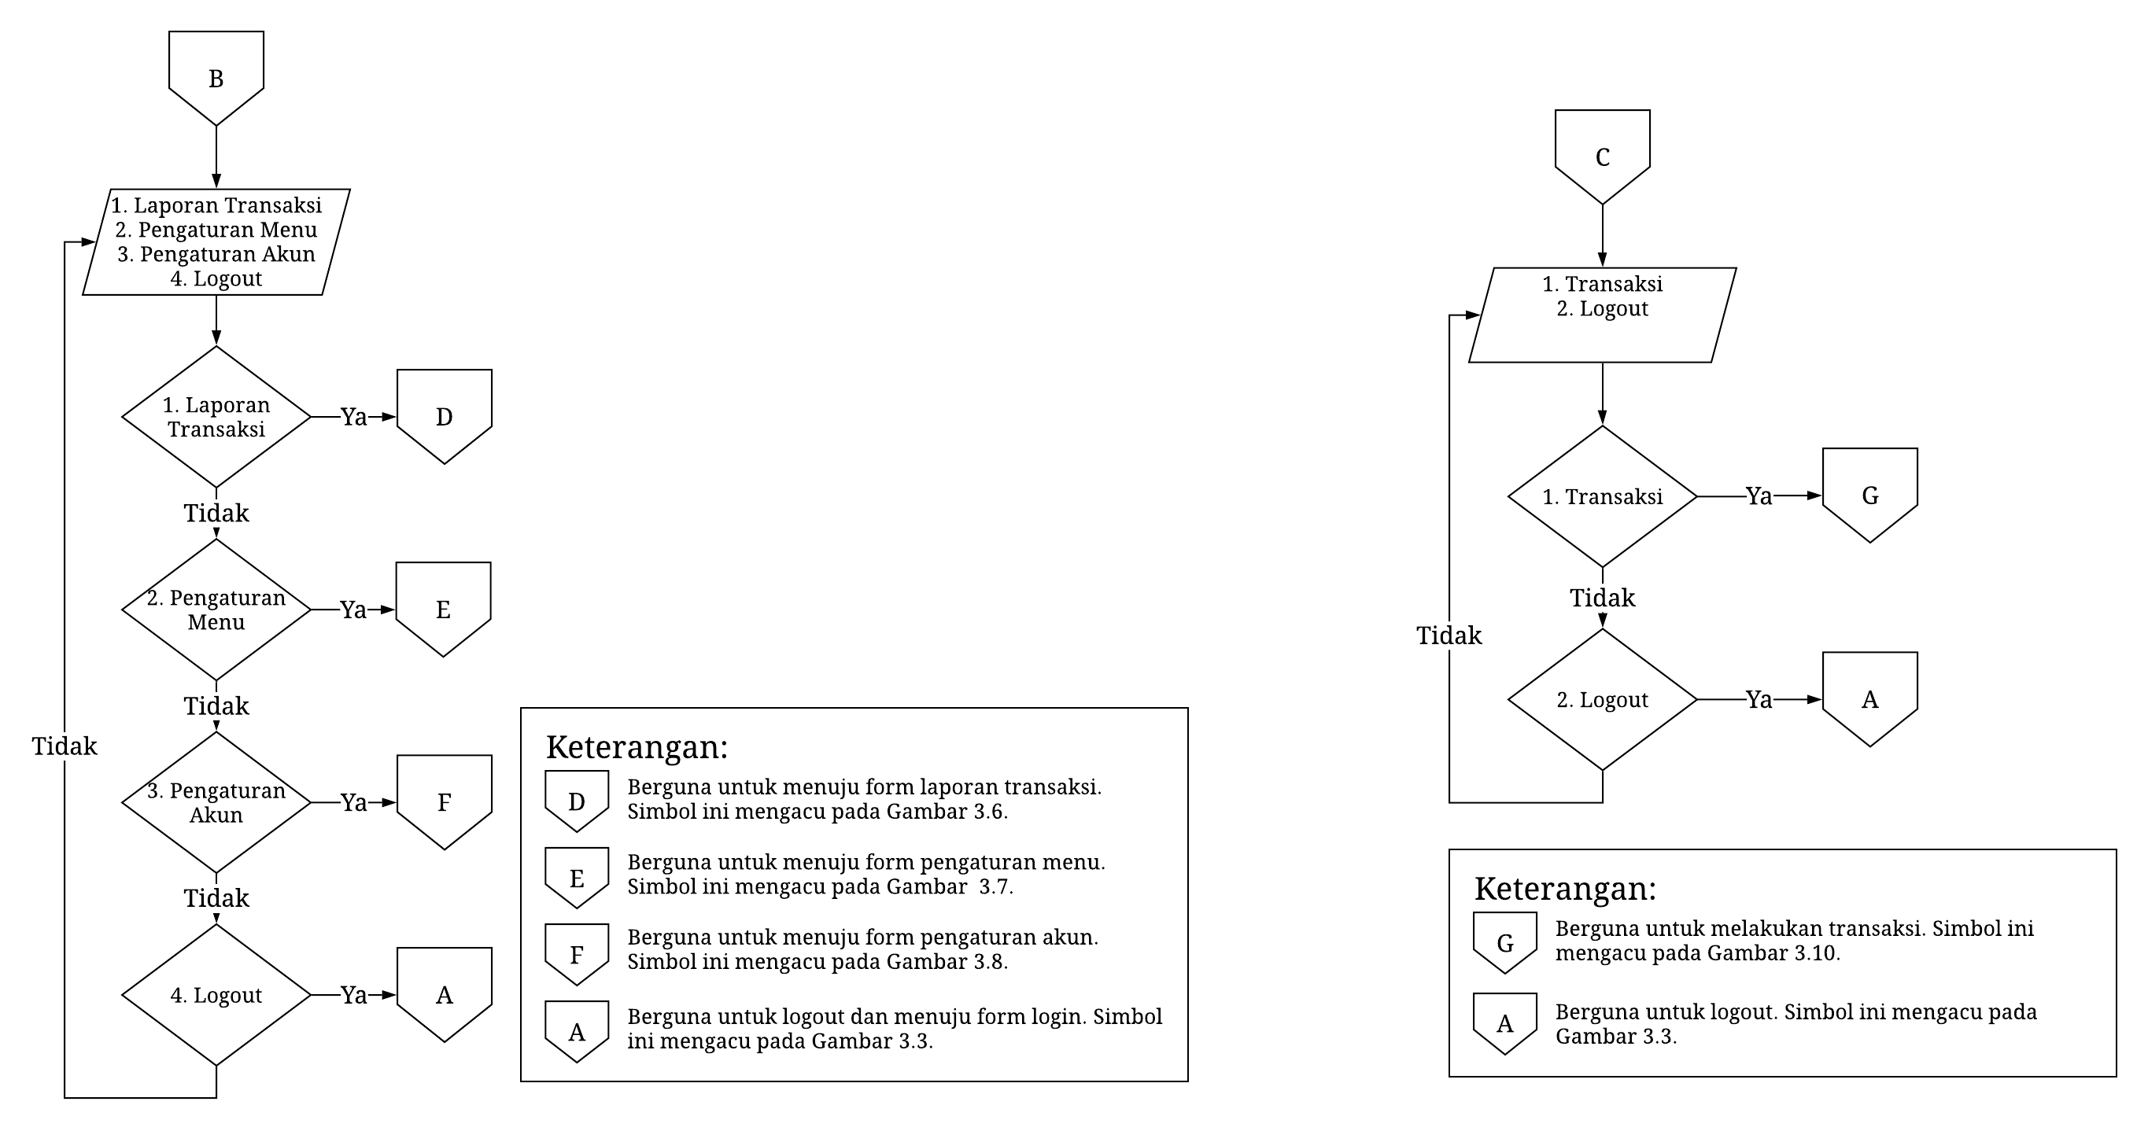

Gambar 3.4 Flowchart Form Admin

**3.3.1.2.3 Form Kasir**

Pada Form Kasir terdapat dua menu yaitu transaksi dan logout. Kasir akan memasukkan data-data yang terkait dengan transaksi sedangkan kasir akan beralih ke form login jika memilih logout. Flowchart Form Kasir dapat dilihat pada Gambar 3.5.



Gambar 3.5 Flowchart Form Kasir

**3.3.1.2.4 Form Laporan Transaksi**

Pada Form Laporan Transaksi admin dapat melakukan pencarian pada database transaksi ataupun mencetak laporan. Pada mekanisme pencarian data admin dapat memilih untuk melakukan pencarian data melalui id transaksi atau nama kasir. Pencarian melalui id transaksi akan dilakukan jika memilih id transaksi untuk pencarian data. Pencarian melalui nama kasir akan dilakukan jika memilih nama kasir untuk pencarian data. Data akan ditampilkan jika ditemukan, sebaliknya data tidak akan ditampilkan jika tidak ditemukan. Data akan ditampilkan kembali seperti semula jika memilih default. Flowchart pada Form Laporan Transaksi dapat dilihat pada Gambar 3.6.

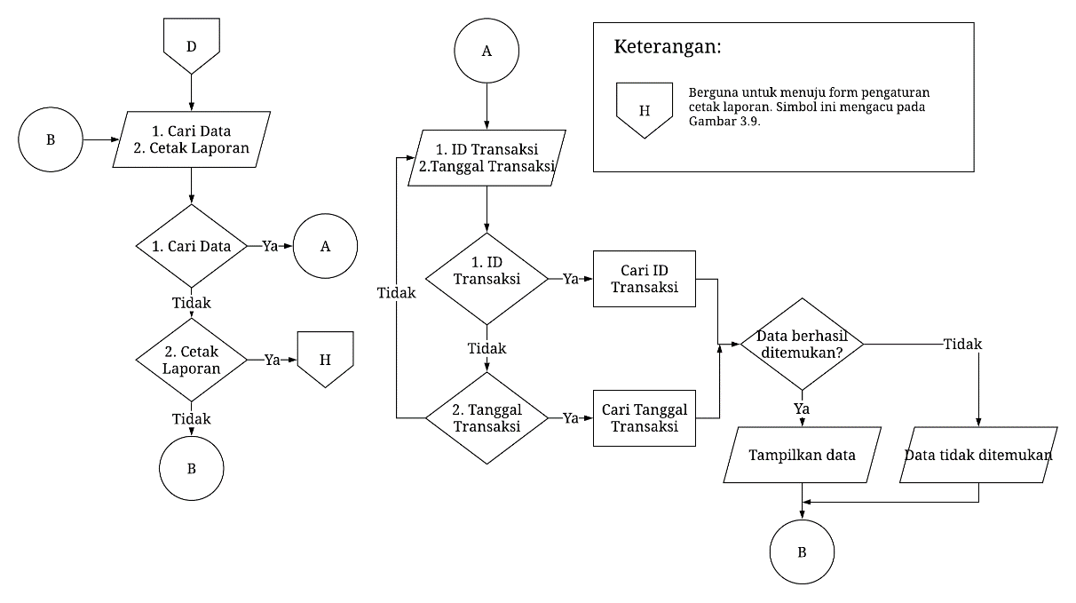Gambar 3.6 Flowchart Form Laporan Transaksi

**3.3.1.2.5 Form Pengaturan Menu**

Pada Form Pengaturan Menu admin dapat menyimpan, mengubah dan menghapus. Pada mekanisme simpan masukkan nama menu, jenis menu dan harga menu. Data akan disimpan jika nama menu belum ada, sedangkan data gagal disimpan jika menu sudah ada. Pada mekanisme ubah pilih untuk mencari dengan id menu atau nama menu. Data akan ditampilkan jika ditemukan, sedangkan jika tidak ditemukan akan kembali ke pencarian data. Admin dapat mengubah ataupun menghapus data setelah data ditemukan. Pada mekanisme ubah pengguna dapat mengubah nama menu, jenis menu dan harga menu kemudian dicek kembali data yang diubah. Data berhasil diubah jika tidak ada kesamaan nama menu, sedangkan data gagal diubah jika memiliki kesamaan nama menu dengan database. Flowchart pada Gambar 3.7.

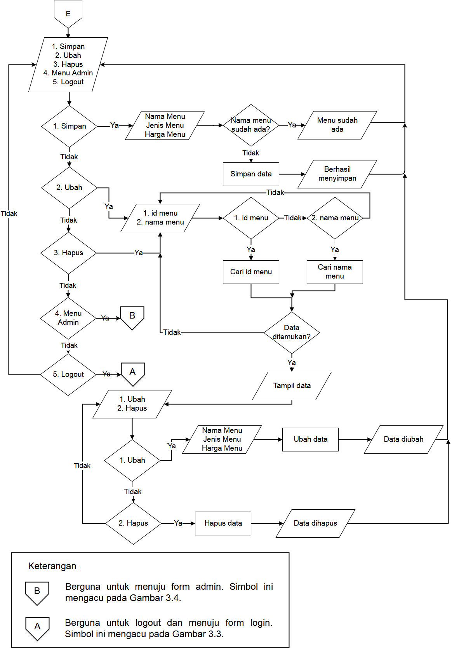

Gambar 3.7 Flowchart Form Pengaturan Menu

**3.3.1.2.6 Form Pengaturan Akun**

Pada Form Pengaturan Akun admin dapat menyimpan, mengubah dan menghapus. Pada mekanisme simpan masukkan username dan password, kemudian data akan tersimpan. Pada mekanisme ubah pilih untuk mencari dengan id pengguna atau nama pengguna. Data akan ditampilkan jika ditemukan, sedangkan jika tidak ditemukan akan kembali ke pencarian data. Admin dapat mengubah ataupun menghapus data setelah data ditemukan. Pada mekanisme ubah pengguna dapat mengubah username dan password kemudian data akan berhasil diubah. Flowchart pada Form Pengaturan Akun dapat dilihat pada Gambar 3.8.

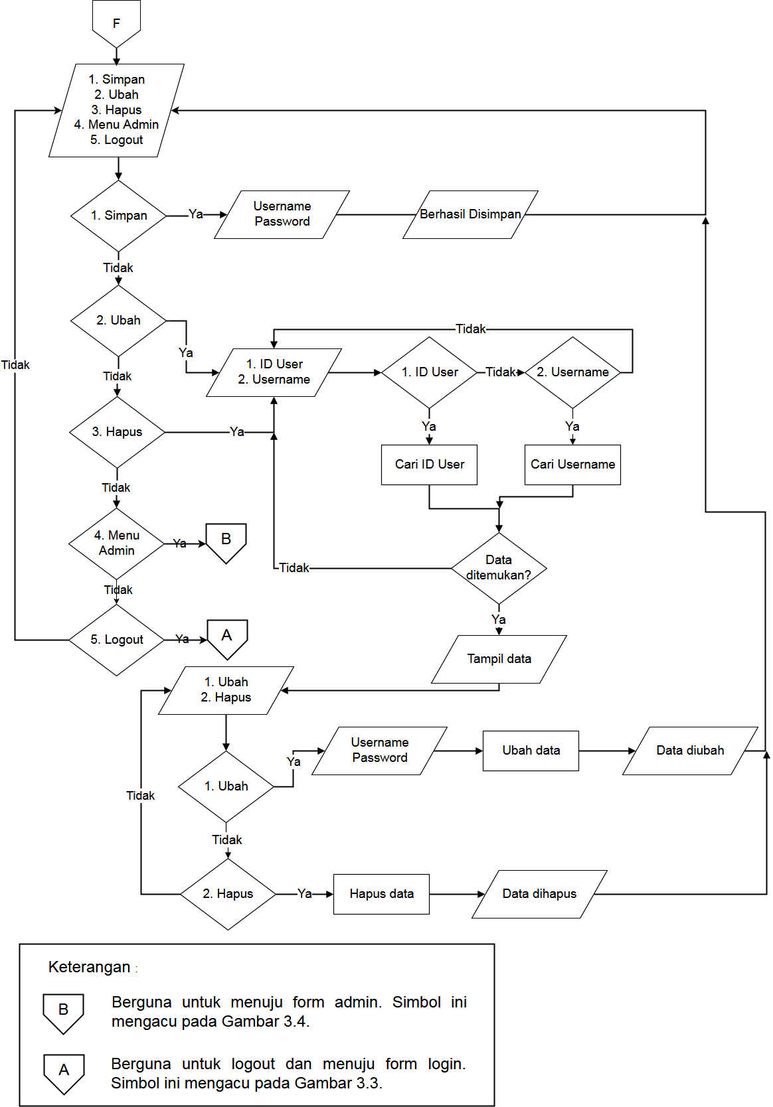

Gambar 3.8 Flowchart Form Pengaturan Akun

**3.3.1.2.7 Form Pengaturan Laporan**

Pada Form Pengaturan Laporan admin dapat melakukan cetak laporan ataupun keluar dari form ini. Pada mekanisme cetak laporan admin harus memilih bulan untuk menghasilkan laporan pada bulan yang diinginkan. Laporan akan ditampilkan sesuai bulan yang telah dipilih oleh admin kemudian dapat dicetak. Admin juga dapat keluar dari form ini jika memilih cancel dan akan beralih ke form laporan transaksi. Flowchart pada Form Pengaturan Laporan dapat dilihat pada Gambar 3.9.

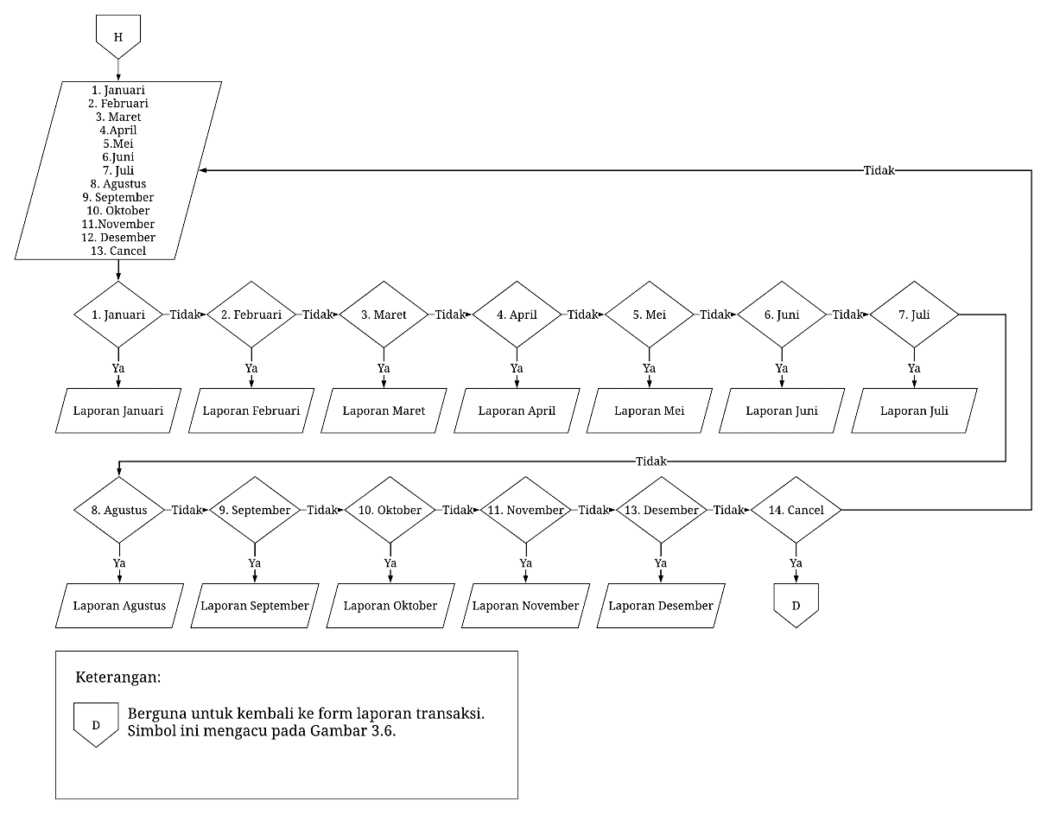  
Gambar 3.9 Flowchart Form Pengaturan Laporan

**3.3.1.2.8 Form Transaksi**

Pada Form Transaksi kasir dapat melakukan transaksi kepada pembeli. Form Transaksi dapat melakukan input menu ataupun hapus menu. Kasir harus memasukkan nama menu yang tersedia dan jumlah menu yang dipesan jika ingin menginput pesanan pembeli. Kasir juga harus memilih menu mana yang ingin dihapus pada tabel. Kasir akan beralih ke form bayar jika telah selesai menginput menu yang dipesan untuk penghitungan biaya. Kasir juga dapat *logout* dan akan beralih kembali ke form login. Flowchart pada Form Transaksi dapat dilihat pada Gambar 3.10.

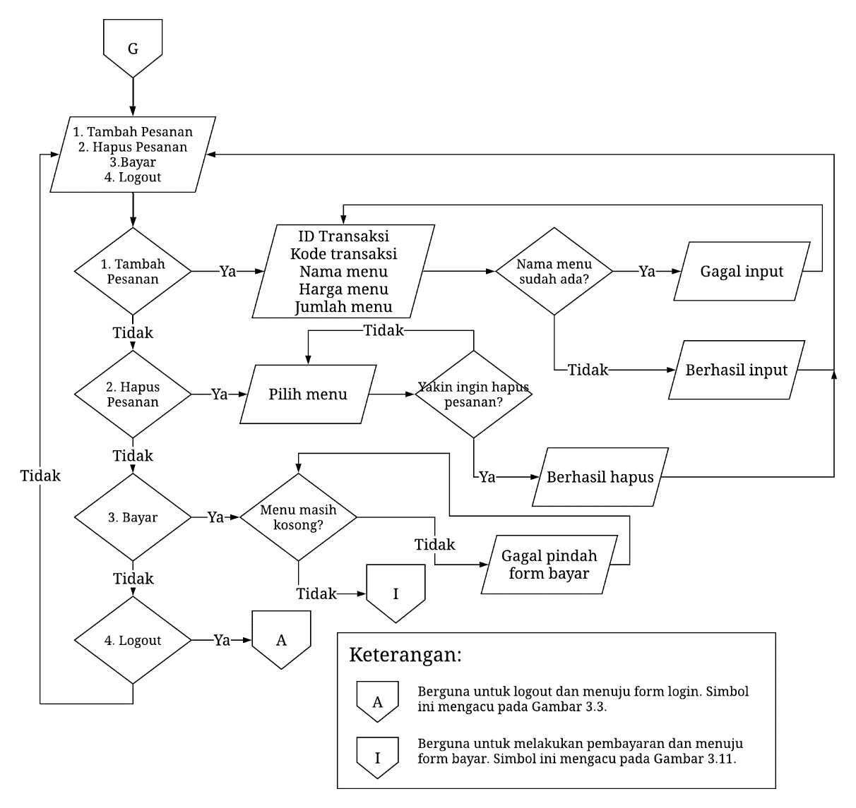

Gambar 3.10 Flowchart Form Transaksi

**3.3.1.2.9 Form Pembayaran**

Pada Form Pembayaran kasir dapat melakukan kalkulasi pembayaran pada transaksi. Form Pembayaran dapat melakukan pembayaran ataupun *cancel* transaksi. Kasir harus memasukkan jumlah uang yang dibayarkan oleh pembeli untuk melakukan pembayaran transaksi. Pembayaran akan menghasilkan nota sebagai bukti transaksi jika berhasil melakukan pembayaran. Kasir akan beralih kembali ke form transaksi jika memilih *cancel* dan membatalkan transaksi dan menu yang telah dipesan. Flowchart pada Form Pembayaran dapat dilihat pada Gambar 3.11

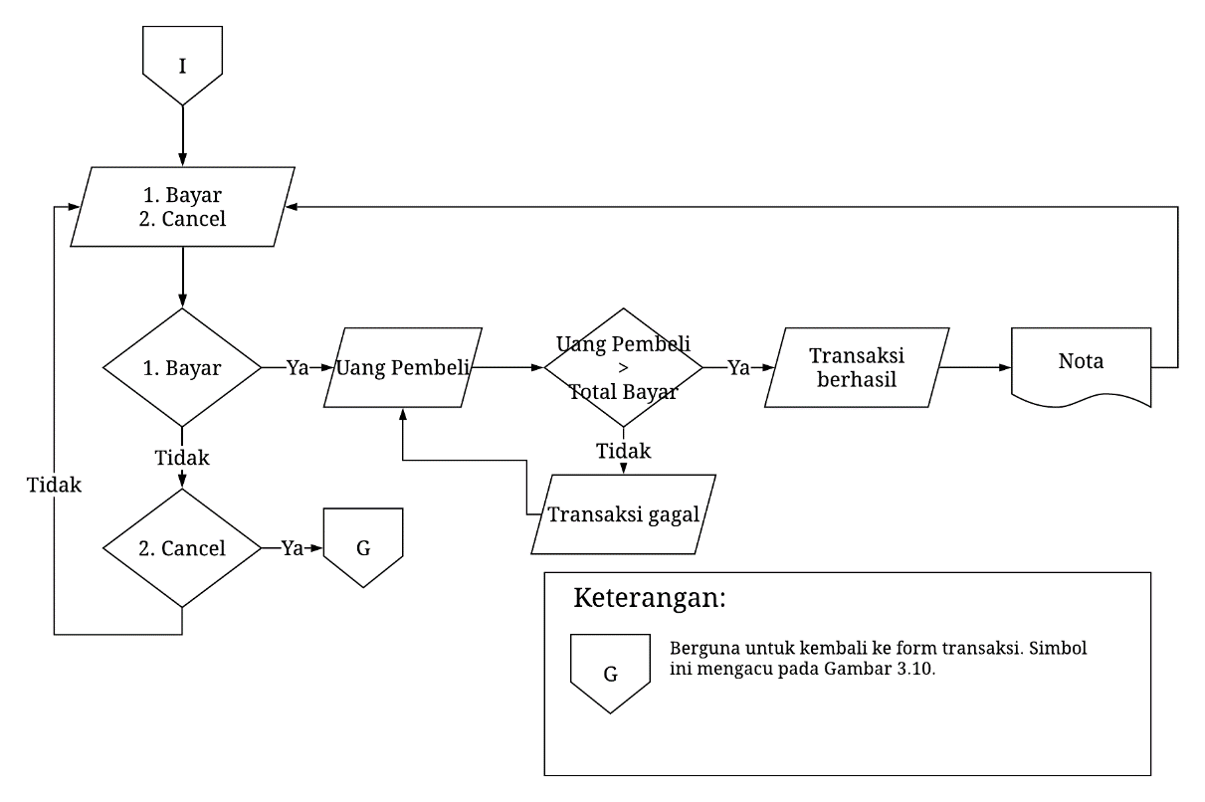

Gambar 3.11 Flowchart Form Pembayaran

**3.3.1.3 Data Flow Diagram**

*Data Flow Diagram* (DFD) merupakan suatu metode untuk membuat rancangan sebuah sistem. Pada *Data Flow Diagram* (DFD) ini dimulai dari Diagram Konteks yang menampilkan secara umum seperti yang terlihat pada Gambar 3.12. Diturunkan lagi menjadi Level 0 yang merupakan lebih terperinci dari Diagram Konteks.

Pada Diagram Konteks ini masih umum, artinya diagram ini masih belum terperinci. Di dalam proses “Aplikasi Sistem Penjualan Bakso Cinta” ada proses-proses pemesanan yang akan dilakukan pembeli sehingga menjadi laporan yang akan dikirimkan ke pemilik.

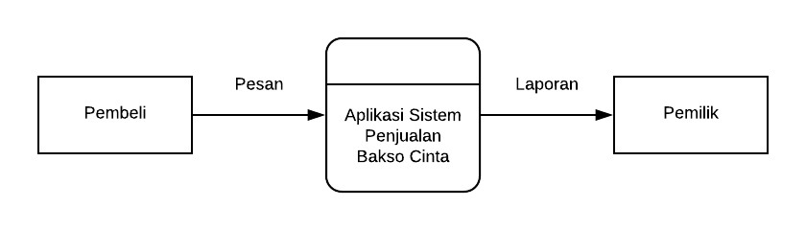

Gambar 3.12 Diagram Konteks Aplikasi Sistem Penjualan Bakso Cinta

Pembeli melakukan pemesanan pada “Aplikasi Sistem Penjualan Bakso Cinta” yang akhirnya akan menghasilkan laporan yang akan dikirimkan ke pemilik Bakso Cinta.

Pada Diagram Level 0 terlihat ada tiga proses yang akan dilakukan dalam sistem transaksi ini dan ada empat *data store*. Pembeli memesan menu yang ada dalam daftar menu. *Data store* ke arah daftar menu menunjukkan bahwa *data store* menu mengirimkan data ke dalam daftar menu sehingga daftar menu mempunyai data-data menu yang tersedia. Pembeli kemudian melakukan transaksi menu yang telah dipilih. Data transaksi akan masuk ke *data store* transaksi dan *data store* pesan, sedangkan *data store* kasir mengirim ke dalam proses transaksi untuk mencantumkan namanya ke dalam proses transaksi. Pembeli akan mendapatkan nota jika berhasil melakukan transaksi. *Data store* menu, pesan, serta transaksi akan digabungkan untuk dijadikan laporan. Laporan yang telah dibuat akan dikirimkan ke pemilik toko dalam waktu per bulan. Data Flow Document (DFD) pada Diagram Level 0 untuk Aplikasi Sistem Penjualan Bakso Cinta dapat dilihat pada Gambar 3.13.

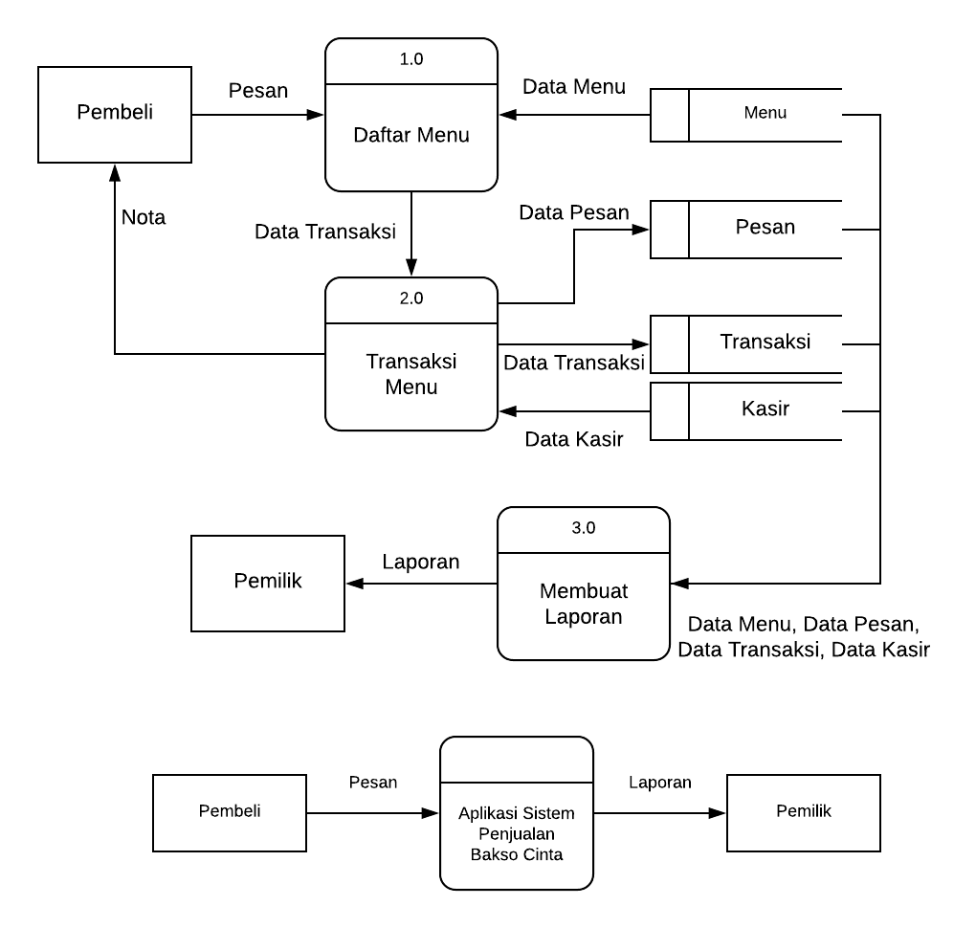

Gambar 3.13 Diagram Level 0 pada Aplikasi Sistem Penjualan Bakso Cinta

**3.3.1.4 Entity Relationship Diagram**

Pada Entity Relationship Diagram (ERD) Aplikasi Sistem Penjualan Bakso Cinta terdapat 4 entitas yaitu Pembeli, Menu, Kasir dan Nota. Pembeli mempunyai relasi pesan kepada Menu dengan kardinalitas *many to many*. Menu mempunyai relasi bayar kepada Kasir dengan kardinalitas *many to one*. Kasir mempunyai relasi menghasilkan kepada Nota dengan kardinalitas *one to one*. Nota mempunyai relasi didapat kepada Pembeli dengan kardinalitas *one to one*. Entity Relationship Diagram (ERD) pada Aplikasi Sistem Penjualan Bakso Cinta dapat dilihat pada Gambar 3.14.

Pada entitas-entitas dalam Gambar 3.14 memiliki masing-masing atribut sebagai berikut:

**Entitas Pembeli**

Atribut : Id_pembeli*

**Entitas Menu**

Atribut : Id_menu*, Nm_menu, Jns_menu, Hrg_menu

**Entitas Kasir**

Atribut : Id_user*, Pw, Nama, Jabatan

**Entitas Nota** : Id_trns*, Id_user**, Nama, Nm_menu**, hrg_menu, jml_menu, Ttl_harga, Bayar, Ttl_bayar, Kembalian, Tgl, Waktu

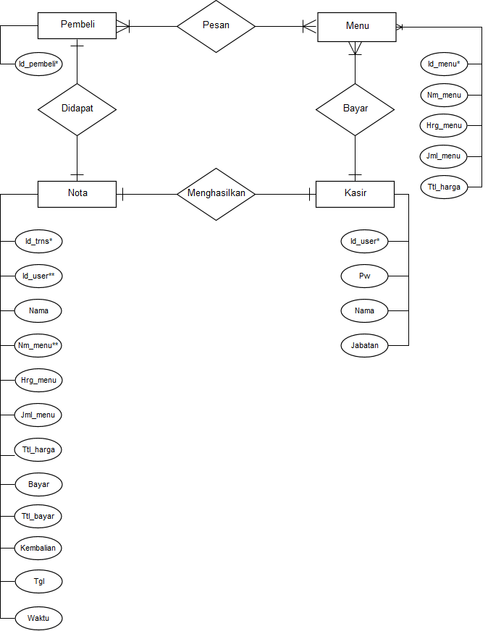Gambar 3.14 Entity Relationship Diagram (ERD) Aplikasi Sistem Penjualan Bakso Cinta

**3.3.1.5 Normalisasi**

Normalisasi menggambarkan data-data dalam tabel yang awalnya kompleks menjadi lebih sederhana sampai memenuhi bentuk yang optimal. Normalisasi dibutuhkan untuk memproduksi suatu rangkaian relasi. Pada proses normalisasi ini dilakukan dari *Unnormalized Form* (UNF), *First Normal Form* (1NF) dan *Second Normal Form* (2NF).

**3.3.1.5.1 Unnormalized Form(UNF)**

*Unnormalized Form* (UNF) kumpulan data yang direkam tidak ada keharusan dengan mengikuti suatu format tertentu. Pada UNF terdapat pengulangan sehingga pada kondisi ini data menjadi permasalahan dalam melakukan manipulasi data atau biasa disebut anomali. UNF pada Aplikasi Sistem Penjualan Bakso Cinta dapat dilihat pada Gambar 3.15.

|  |
| --- |
| id_menu  nm_menu jenis_menu  hrg_menu  id_pembeli id_user  nama  pw  jabatan  id_trns  id_user  nama nm_menu hrg_menu  jml_menu  ttl_harga bayar kembalian tgl waktu |

Gambar 3.15 *Unnormalized Form* (UNF) Aplikasi Sistem Penjualan Bakso Cinta

**3.3.1.5.2 First Normal Form(1NF)**

Pada *First Normal Form* (1NF) lakukan identifikasikan data yang berulang atau isi data yang kosong pada *Unnormalized Form* (UNF) dengan cara menentukan juga *primary key* yang ada pada UNF. 1NF pada Aplikasi Sistem Penjualan Bakso Cinta dapat dilihat pada Gambar 3.16.

|  |
| --- |
| id_menu (*)  nm_menu jns_menu  hrg_menu  id_pembeli (*) id_user(*)  nama  pw  jabatan  id_trns (*)  id_user (**)  nama nm_menu  hrg_menu  jml_menu  bayar ttl_bayar kembalian tgl waktu |

Gambar 3.16 *First Normal Form* (1NF) Aplikasi Sistem Penjualan Bakso Cinta

**3.3.1.5.3 Second Normal Form(2NF)**

Syarat pada *Second Normal Form* (2NF) yaitu bentuk data telah memenuhi kriteria *First Normal Form* (1NF). Atribut yang bukan *primary key* harus bergantung kepada *primary key*. Pada 2NF dipecah menjadi tabel-tabel yang sesuai dengan data tersebut. 2NF pada Aplikasi Sistem Penjualan Bakso Cinta dapat dilihat pada Gambar 3.17.

id_user (*)

nama

pw

jabatan

id_pembeli (*)

id_menu (*)

nm_menu

jns_menu

hrg_menu

Tabel Pembeli

Tabel Pengguna

Tabel Menu

Tabel Nota

id_trns (*)

id_pembeli (**)

id_user (**)

nama

id_menu (**)

nm_menu

hrg_menu

jml_menu

bayar

ttl_bayar

kembalian

tgl

waktu

Gambar 3.17 *Second Normal Form* (2NF) Aplikasi Sistem Penjualan Bakso Cinta

**3.3.1.5.4 Third Normal Form(3NF)**

Pada *Third Normal Form* (3NF) suatu relasi memenuhi normal ketiga jika relasi tersebut telah memenuhi syarat normal kedua. Setiap atribut yang bukan *primary key* harus bergantung hanya pada *primary key* secara menyeluruh. 3NF pada Aplikasi Sistem Penjualan Bakso Cinta dapat dilihat pada Gambar 3.18.

Tabel Menu

Tabel Pembeli

Tabel Pengguna

id_menu (*)

nm_menu

jns_menu

hrg_menu

id_pembeli (*)

id_user (*)

nama

pw

jabatan

Tabel Nota

id_trns (*)

id_pembeli (**)

id_user (**)

nama

id_menu (**)

nm_menu

hrg_menu

jml_menu

bayar

ttl_bayar

kembalian

tgl

waktu

Gambar 3.18 *Third Normal Form* (3NF) Aplikasi Sistem Penjualan Bakso Cinta

**3.3.1.6 Perancangan Stuktur Basis Data**

Perancangan Struktur Basis Data (*Database*) berguna untuk mengetahui lebih detail mengenai karakteristik tabel pada aplikasi ini. Perancangan Struktur Basis Data menjelaskan apa saja atribut yang digunakan dalam suatu tabel, tipe data yang digunakan, panjang maksimal dan identifikasi pada tiap atribut.

**3.3.1.6.1 Tabel Menu**

Pada Tabel Menu terdapat empat atribut. Mulai dari atribut id_menu yang bertipe data character dengan panjang maksimal 5 karakter sebagai *foreign key*. Nm_menu yang bertipe data varchar dengan panjang maksimal 30 karakter. Jns_menu yang bertipe data character dengan panjang maksimal 7 karakter. Terakhir Hrg_menu yang beripe data integer dengan panjang 4-byte dengan range -2,147,483,647 to 2,147,483,647. Perancangan Struktur Database pada Tabel Menu dapat dilihat pada Tabel 3.1.

Tabel 3.1 Perancangan Struktur Database Tabel Menu

|  |  |  |  |
| --- | --- | --- | --- |
| Nama Field | Tipe Data | Panjang | Keterangan |
| Id_menu | Character | 5 | Primary Key |
| Nm_menu | Varchar | 30 |  |
| Jns_menu | Character | 7 |  |
| Hrg_menu | Integer | 4 |  |

**3.3.1.6.2 Tabel Pembeli**

Pada Tabel Pembeli terdapat satu atribut yaitu id_pembeli dengan tipe data character dengan panjang maksimal 9 karakter. Tabel ini berguna untuk mengetahui jumlah transaksi yang didapat dalam satu hari. Perancangan Struktur Database pada Tabel Pembeli dapat dilihat pada Tabel 3.2

Tabel 3.2 Perancangan Struktur Database Tabel Pembeli

|  |  |  |  |
| --- | --- | --- | --- |
| Nama Field | Tipe Data | Panjang | Keterangan |
| Id_pembeli | Character | 9 | Primary Key |

**3.3.1.6.3 Tabel Pengguna**

Pada Tabel User terdapat empat atribut. Mulai dari Id_user yang bertipe data character dengan panjang maksimal 7 karakter sebagai *primary key*. Nama dengan tipe data varchar dengan panjang maksimal 20 karakter. Pw dengan tipe data varchar dengan panjang maksimal 9 karakter. Terakhir atribut jabatan dengan tipe data character dengan panjang maksimal 5 karakter. Perancangan Struktur Database pada Tabel transaksi dapat dilihat pada Tabel 3.3.

Tabel 3.3 Perancangan Struktur Database Tabel Pengguna

|  |  |  |  |
| --- | --- | --- | --- |
| Nama Field | Tipe Data | Panjang | Keterangan |
| Id_user | Character | 7 | Primary Key |
| Nama | Varchar | 10 |  |
| Pw | Varchar | 9 |  |
| Jabatan | Character | 5 |  |

**3.3.1.6.4 Tabel Nota**

Pada Tabel Nota terdapat sepuluh atribut. Mulai dari Id_trns yang bertipe data character dengan panjang maksimal 12 karakter sebagai *primary key*. Id_pembeli dengan tipe data character dengan panjang maksimal 9 karakter sebagai *foreign* key. Id_user dengan tipe data character dengan panjang maksimal 15 karakter sebagai *foreign key*. Nm_menu dengan tipe data varchar dengan panjang maksimal 30 karakter. Jml_menu, Ttl_harga, Bayar, Ttl_bayar dan Kembalian mempunyai tipe data yang sama yaitu integer dengan panjang 4-*byte* dengan range -2,147,483,647 to 2,147,483,647. Tgl dengan tipe data date dengan panjang 8. Terakhir atribut waktu dengan tipe data character dengan panjang maksimal 8 karakter. Perancangan Struktur Database pada Tabel transaksi dapat dilihat pada Tabel 3.4.

Tabel 3.4 Perancangan Struktur Database Tabel Nota

|  |  |  |  |
| --- | --- | --- | --- |
| Nama Field | Tipe Data | Panjang | Keterangan |
| Id_trns | Character | 12 | Primary Key |
| Id_pembeli | Character | 9 | Foreign Key |
| Id_user | Character | 7 | Foreign Key |
| Nama | Varchar | 10 |  |
| Id_menu | Character | 5 | Foreign Key |
| Nm_menu | Varchar | 30 |  |
| Jml_menu | Integer | 4 |  |
| Ttl_harga | Integer | 4 |  |
| Bayar | Integer | 4 |  |
| Ttl_bayar | Integer | 4 |  |
| Kembalian | Integer | 4 |  |
| Tgl | Date | 8 |  |
| Waktu | Character | 8 |  |

**3.3.2 Pembuatan**

Pada tahap ini menjelaskan gambaran-gambaran pada tiap-tiap form yang telah dibuat. Rancangan *input*/*output* ini berguna untuk mengetahui dasar-dasar pembuatan form mulai dari *tools* yang digunakan, ukuran *tools* yang dibuat, serta peletakan *tools* agar membuat form terlihat lebih menarik. Form yang terdapat

**3.3.2.1 Form Login**

Form Login merupakan form yang berguna untuk memberikan hak akses kepada kasir ataupun pemilik. Form Login terdiri dari 1 shape berbentuk persegi panjang, 3 label, 2 textbox dan 2 command button. Pengguna harus memasukkan id user dan password yang sesuai dan klik login jika ingin mengaksesnya. Gambar desain mockup pada form login dapat dilihat pada Gambar 3.19.

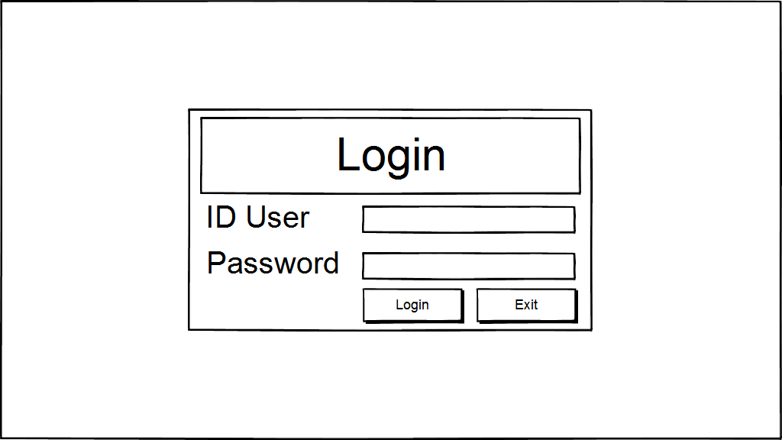

Gambar 3.19 Desain Mockup pada Form Login

**3.3.2.2 Form Laporan Transaksi**

Form Laporan Transaksi merupakan form yang berguna untuk melihat transaksi-transaksi yang telah berjalan. Form ini juga mencetak laporan transaksi per bulannya. Form Laporan Transaksi terdiri dari 1 textbox, 2 shape berbentuk persegi panjang, 1 grid table, 2 command button dan 1 combobox. Gambar desain mockup pada form pengaturan transaksi dapat dilihat pada Gambar 3.20.

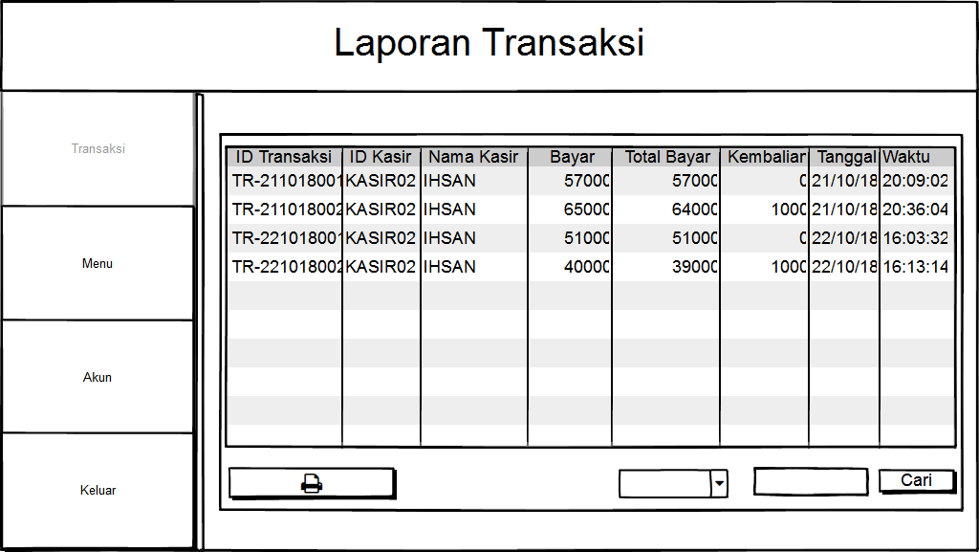

Gambar 3.20 Desain Mockup pada Form Laporan Transaksi

**3.3.2.3 Form Pengaturan Menu**

Form Pengaturan Menu merupakan form yang berguna untuk mengatur menu pada bakso cinta. Pengguna dapat menambahkan menu, menghapus menu, serta mengubah menu yang sudah ada menjadi menu lainnya. Form Pengaturan Menu terdiri dari 4 textbox, 2 shape berbentuk persegi panjang, 1 grid table, 4 command button dan 2 combobox. Gambar desain mockup pada form pengaturan menu dapat dilihat pada Gambar 3.21.

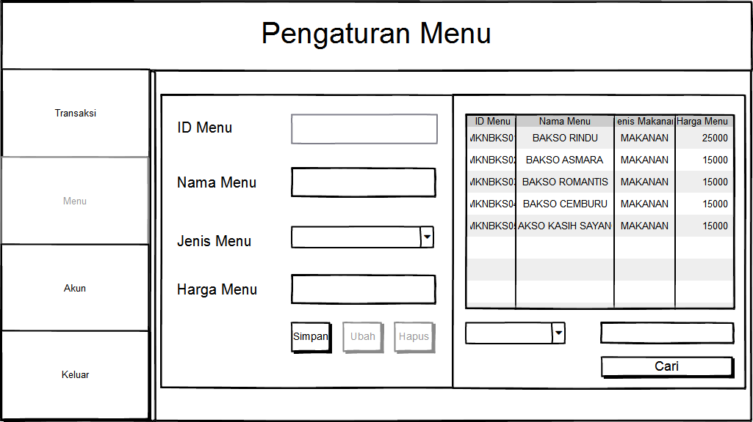

Gambar 3.21 Desain Mockup pada Form Pengaturan Menu

**3.3.2.4 Form Pengaturan Akun**

Form Pengaturan Akun merupakan form yang berguna untuk mengatur pengelolaan akun pada aplikasi ini. Pengguna dapat menambahkan akun, menghapus akun, serta mengubah nama pengguna akun kasir yang sudah ada menjadi nama lainnya. Form Pengaturan Akun terdiri dari 5 textbox, 2 shape berbentuk persegi panjang, 1 grid table, 4 command button dan 1 combobox. Gambar desain mockup pada form pengaturan akun dapat dilihat pada Gambar 3.22.

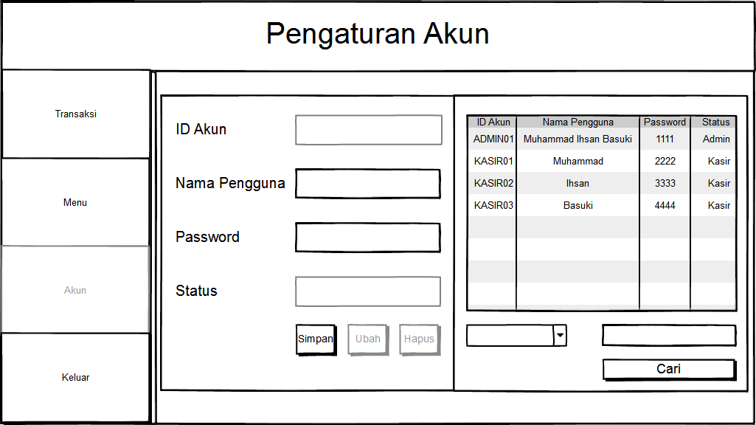

Gambar 3.22 Desain Mockup pada Form Pengaturan Akun

**3.3.2.5 Form Pengaturan Laporan**

Form Pengaturan Laporan merupakan form yang berguna untuk mengatur pengelolaan laporan yang akan dicetak. Pengguna dapat memilih penjualan pada bulan tertentu yang akan dicetak. Form Pengaturan Laporan terdiri dari 2 command button dan 1 combobox. Gambar desain mockup pada form pengaturan laporan dapat dilihat pada Gambar 3.23.

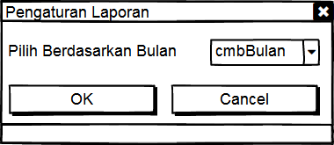

Gambar 3.23 Desain Mockup pada Form Pengaturan Laporan

**3.3.2.6 Form Transaksi**

Form Transaksi merupakan form yang berguna untuk melakukan transaksi yang dapat dilakukan oleh kasir. Pengguna dapat memasukkan menu yang ingin dipesan, membatalkan menu yang telah dipesan serta melakukan konfirmasi untuk pembayaran. Form Transaksi terdiri dari 6 textbox, 2 shape berbentuk persegi panjang, 1 grid table, 3 command button dan 1 combobox. Gambar desain mockup pada form transaksi dapat dilihat pada Gambar 3.24.

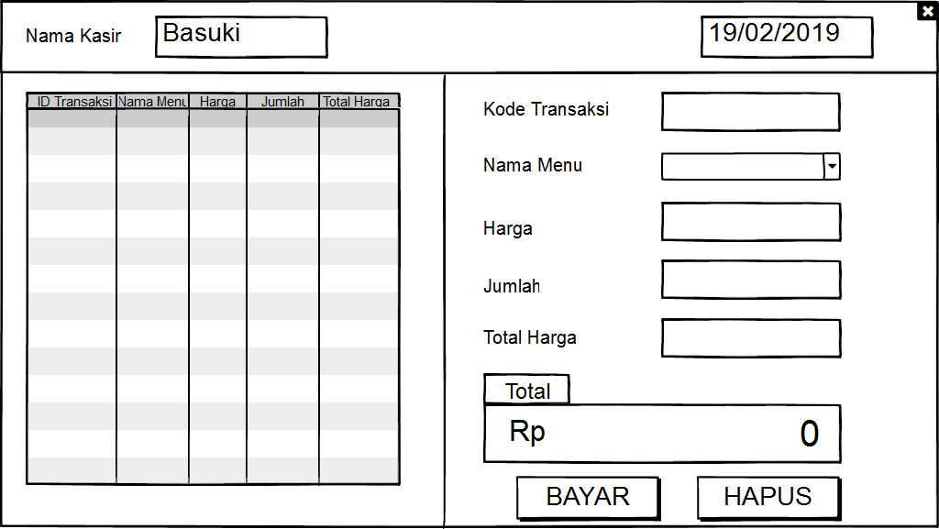

Gambar 3.24 Desain Mockup pada Form Transaksi

**3.3.2.7 Form Pembayaran**

Form Pembayaran merupakan form yang berguna untuk menghitung kembalian yang akan diberikan dari pembayaran transaksi. Pengguna dapat memasukkan nominal uang pembeli dan mencetak nota transaksi. Form Pembayaran terdiri dari 3 textbox, 2 shape berbentuk persegi panjang dan 2 command button. Gambar desain mockup pada form pembayaran dapat dilihat pada Gambar 3.25.

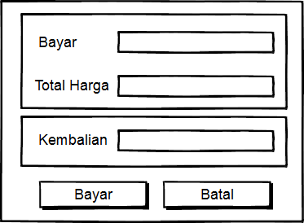

Gambar 3.25 Desain Mockup pada Form Pembayaran

**3.3.3 Perangkat yang Dibutuhkan**

Pada penggunaan aplikasi ini membutuhkan konfigurasi perangkat keras dan perangkat lunak sebagai berikut:

1. Spesifikasi Minimum Perangkat Keras dan Perangkat Lunak:
   1. 1.1 GHz *processor*
   2. 512 MB RAM
   3. Microsoft Visual FoxPro 9.0
   4. Resolusi layar 1360x768
   5. Sistem Operasi Windows 7
2. Spesifikasi yang Direkomendasikan untuk Perangkat Keras dan Perangkat Lunak:
   1. 1.4 GHz *processor*
   2. 1 GB RAM
   3. Microsoft Visual FoxPro 9.0
   4. Resolusi layar 1360x768
   5. Sistem Operasi Windows 7

**3.3.4 Pengujian Aplikasi**

Pengujian aplikasi merupakan salah satu tahap penting dalam siklus pembuatan perangkat lunak. Pengujian dilakukan untuk memastikan tidak ada kesalahan pada aplikasi ini, serta memastikan fungsi-fungsi pada aplikasi dapat berjalan dengan baik. Pengujian dilakukan dengan menjalankan aplikasi yang telah dibuat kemudian menjalankan fungsi-fungsi pada tiap form.

Pada pengujian ini menggunakan dua komputer yang berbeda dengan spesifikasi:

**PC 1**

1. 3.00 GHz *processor*
2. 4 GB RAM
3. Resolusi layar 1280x1024
4. Sistem Operasi Windows 7

**PC 2**

1. 1.60 GHz *processor*
2. 2 GB RAM
3. Resolusi layar 1360x768
4. Sistem Operasi Windows 10

Perincian pada hasil pengujian aplikasi ini dapat dilihat pada Tabel 3.5.

Tabel 3.5. Perincian Hasil Pengujian Aplikasi

|  |  |  |  |  |
| --- | --- | --- | --- | --- |
| Nomor | Elemen Sistem | Hasil yang Diharapkan | Hasil Uji Coba Pada PC 1 | Hasil Uji Coba Pada PC 2 |
| 1. | Form Login | Jika id user dan password terisi dengan benar dan akses sebagai admin maka akan beralih ke form laporan transaksi | Uji coba berhasil. Berhasil login sebagai admin dan menampilkan kotak pesan seperti pada Gambar 3.26 kemudian beralih ke form laporan transaksi. | Uji coba berhasil. Berhasil login sebagai admin dan menampilkan kotak pesan seperti pada Gambar 3.27 kemudian beralih ke form laporan transaksi. |
|  |  | Jika id user dan password terisi dengan benar dan akses sebagai kasir maka akan beralih ke form transaksi | Uji coba berhasil. Dapat login sebagai kasir dan menampilkan kotak pesan seperti pada Gambar 3.28 kemudian beralih ke form transaksi. | Uji coba berhasil. Berhasil login sebagai kasir dan menampilkan kotak pesan seperti pada Gambar 3.29 kemudian beralih ke form transaksi. |

|  |  |  |  |  |
| --- | --- | --- | --- | --- |
|  |  | Jika id user dan/atau password kosong maka tidak dapat login | Uji coba berhasil. Gagal login dan menampilkan kotak pesan seperti pada Gambar 3.30 dan tetap berada di form login. | Uji coba berhasil. Gagal login dan menampilkan kotak pesan seperti pada Gambar 3.31 dan tetap berada di form login. |
|  |  | Jika id user dan/atau password salah maka tidak dapat login | Uji coba berhasil.  Gagal login dan menampilkan kotak pesan seperti pada Gambar 3.32 dan tetap berada di form login. | Uji coba berhasil.  Gagal login dan menampilkan kotak pesan seperti pada Gambar 3.33 dan tetap berada di form login. |
| 2. | Form Laporan Transaksi | Jika melakukan pencarian dengan id transaksi maka akan mencari id transaksi sesuai yang dicari | Uji coba berhasil.  Pencarian berhasil dilakukan dan menampilkan id transaksi sesuai yang dicari seperti pada Gambar 3.34 dan Gambar 3.36. | Uji coba berhasil.  Pencarian berhasil dilakukan dan menampilkan id transaksi sesuai yang dicari seperti pada Gambar 3.35 dan Gambar 3.37. |

|  |  |  |  |  |
| --- | --- | --- | --- | --- |
|  |  | Jika melakukan pencarian dengan nama kasir maka akan mencari nama kasir sesuai yang dicari | Uji coba berhasil. Pencarian berhasil dilakukan dan menampilkan nama kasir sesuai yang dicari seperti pada Gambar 3.38 dan Gambar 3.40. | Uji coba berhasil. Pencarian berhasil dilakukan dan menampilkan nama kasir sesuai yang dicari seperti pada Gambar 3.39 dan Gambar 3.41. |
|  |  | Jika belum memilih kata kunci pencarian maka tidak dapat melakukan pencarian | Uji coba berhasil. Pencarian gagal dan menampilkan kotak pesan seperti pada Gambar 3.42. | Uji coba berhasil. Pencarian gagal dan menampilkan kotak pesan seperti pada Gambar 3.43. |
|  |  | Jika menekan tombol dengan ikon cetak maka akan tampil form pengaturan laporan | Uji coba berhasil. Menampilkan form pengaturan laporan setelah menekan tombol dengan ikon cetak seperti pada Gambar 3.44. | Uji coba berhasil. Menampilkan Form pengaturan laporan setelah menekan tombol dengan ikon cetak seperti pada Gambar 3.45. |

|  |  |  |  |  |
| --- | --- | --- | --- | --- |
|  |  | Jika menekan tombol dengan nama *menu* maka akan beralih ke form pengaturan menu | Uji coba berhasil. Menampilkan Form pengaturan menu setelah menekan tombol dengan nama *menu*. | Uji coba berhasil. Menampilkan form pengaturan menu setelah menekan tombol dengan nama *menu*. |
|  |  | Jika menekan tombol dengan nama *akun* maka akan beralih ke form pengaturan akun | Uji coba berhasil. Menampilkan form pengaturan akun setelah menekan tombol dengan nama *akun*. | Uji coba berhasil. Menampilkan form pengaturan akun setelah menekan tombol dengan nama *akun*. |
|  |  | Jika menekan tombol dengan nama *keluar* maka akan logout dan beralih ke form login | Uji coba berhasil. Berhasil logout dan menampilkan form login setelah menekan tombol dengan nama *keluar*. | Uji coba berhasil. Berhasil logout dan menampilkan form login setelah menekan tombol dengan nama *keluar*. |

|  |  |  |  |  |
| --- | --- | --- | --- | --- |
| 3. | Form Pengaturan Menu | Jika id menu, nama menu, jenis menu dan/atau harga menu kosong maka data tidak akan tersimpan | Uji coba berhasil. Gagal menyimpan dan menampilkan kotak pesan seperti pada Gambar 3.46. | Uji coba berhasil. Gagal menyimpan dan menampilkan kotak pesan seperti pada Gambar 3.47. |
|  |  | Jika nama menu sudah ada maka data tidak akan tersimpan | Uji coba berhasil. Gagal menyimpan dan menampilkan kotak pesan seperti pada Gambar 3.48. | Uji coba berhasil. Gagal menyimpan dan menampilkan kotak pesan seperti pada Gambar 3.49. |
|  |  | Jika id menu, nama menu, jenis menu dan/atau harga menu terisi maka data akan tersimpan | Uji coba berhasil. Berhasil menyimpan data seperti pada Gambar 3.50 dan Gambar 3.52. | Uji coba berhasil. Berhasil menyimpan data seperti pada Gambar 3.51 dan Gambar 3.53. |
|  |  | Jika id menu, nama menu, jenis menu dan/atau harga menu kosong maka data tidak akan berubah | Uji coba berhasil. Gagal mengubah data dan menampilkan kotak pesan seperti pada Gambar 3.54. | Uji coba berhasil. Gagal mengubah data dan menampilkan kotak pesan seperti pada Gambar 3.55. |

|  |  |  |  |  |
| --- | --- | --- | --- | --- |
|  |  | Jika id menu, nama menu, jenis menu dan/atau harga menu terisi maka data akan berubah | Uji coba berhasil. Berhasil mengubah data seperti pada Gambar 3.56 dan Gambar 3.58. | Uji coba berhasil. Berhasil mengubah data seperti pada Gambar 3.57 dan Gambar 3.59. |
|  |  | Jika id menu atau nama menu sesuai dengan pencarian maka akan muncul kotak pesan untuk konfirmasi hapus | Uji coba berhasil. Menampilkan kotak pesan untuk konfirmasi hapus jika data sesuai dengan pencarian seperti pada Gambar 3.60. | Uji coba berhasil. Menampilkan kotak pesan untuk konfirmasi hapus jika data sesuai dengan pencarian seperti pada Gambar 3.61. |
|  |  | Jika memilih *yes* pada kotak pesan konfirmasi hapus maka data berhasil terhapus | Uji coba berhasil. Data berhasil terhapus jika memilih *yes* seperti pada Gambar 3.62. | Uji coba berhasil. Data berhasil terhapus jika memilih *yes* seperti pada Gambar 3.63. |
|  |  | Jika memilih *no* pada kotak pesan konfirmasi hapus maka data gagal terhapus | Uji coba berhasil. Data gagal terhapus jika memilih *no*. | Uji coba berhasil. Data gagal terhapus jika memilih *no*. |

|  |  |  |  |  |
| --- | --- | --- | --- | --- |
|  |  | Jika menekan tombol dengan nama *transaksi* maka akan beralih ke form laporan transaksi | Uji coba berhasil. Menampilkan form laporan transaksi setelah menekan tombol dengan nama *transaksi*. | Uji coba berhasil. Menampilkan form laporan transaksi setelah menekan tombol dengan nama *transaksi*. |
|  |  | Jika menekan tombol *akun* maka akan beralih ke form pengaturan akun | Uji coba berhasil. Menampilkan form pengaturan akun setelah menekan tombol dengan nama *akun*. | Uji coba berhasil. Menampilkan form pengaturan akun setelah menekan tombol dengan nama *akun*. |
|  |  | Jika menekan tombol dengan nama *keluar* maka akan logout dan beralih ke form login | Uji coba berhasil. Berhasil logout dan menampilkan form login setelah menekan tombol dengan nama *keluar*. | Uji coba berhasil. Berhasil logout dan menampilkan form login setelah menekan tombol dengan nama *keluar*. |
| 4. | Form Pengaturan Akun | Jika id user, username, password dan/atau status kosong maka data tidak dapat tersimpan | Uji coba berhasil. Gagal menyimpan dan menampilkan kotak pesan seperti pada Gambar 3.64. | Uji coba berhasil. Gagal menyimpan dan menampilkan kotak pesan seperti pada Gambar 3.65. |

|  |  |  |  |  |
| --- | --- | --- | --- | --- |
|  |  | Jika id user, username, password dan/atau status benar maka data akan tersimpan | Uji coba berhasil. Berhasil menyimpan data seperti pada Gambar 3.66 dan Gambar 3.68. | Uji coba berhasil. Berhasil menyimpan data seperti pada Gambar 3.67 dan Gambar 3.69. |
|  |  | Jika id user, username, password dan/atau status kosong maka data tidak dapat berubah | Uji coba berhasil. Gagal mengubah data dan menampilkan kotak pesan seperti pada Gambar 3.70. | Uji coba berhasil. Gagal mengubah data dan menampilkan kotak pesan seperti pada Gambar 3.71. |
|  |  | Jika id user, username, password dan/atau status benar maka data akan berubah | Uji coba berhasil. Berhasil mengubah data seperti pada Gambar 3.72 dan Gambar 3.74. | Uji coba berhasil. Berhasil mengubah data seperti pada Gambar 3.73 dan Gambar 3.75. |
|  |  | Jika id user atau username sesuai dengan pencarian maka akan muncul kotak pesan untuk konfirmasi hapus | Uji coba berhasil. Menampilkan kotak pesan untuk konfirmasi hapus jika data sesuai dengan pencarian seperti pada Gambar 3.76. | Uji coba berhasil. Menampilkan kotak pesan untuk konfirmasi hapus jika data sesuai dengan pencarian seperti pada Gambar 3.77. |

|  |  |  |  |  |
| --- | --- | --- | --- | --- |
|  |  | Jika memilih *yes* pada kotak pesan konfirmasi hapus maka data berhasil terhapus | Uji coba berhasil. Data berhasil terhapus jika memilih *yes* seperti pada Gambar 3.78 dan Gambar 3.80. | Uji coba berhasil. Data berhasil terhapus jika memilih *yes* seperti pada Gambar 3.79 dan Gambar 3.81. |
|  |  | Jika memilih *no* pada kotak pesan konfirmasi hapus maka data gagal terhapus | Uji coba berhasil. Data gagal terhapus jika memilih *no*. | Uji coba berhasil. Data gagal terhapus jika memilih *no*. |
|  |  | Jika menekan tombol dengan nama *transaksi* maka akan beralih ke form laporan transaksi | Uji coba berhasil. Menampilkan Form laporan transaksi setelah menekan tombol dengan nama *transaksi*. | Uji coba berhasil. Menampilkan form laporan transaksi setelah menekan tombol dengan nama *transaksi*. |
|  |  | Jika menekan tombol *menu* maka akan beralih ke form pengaturan menu | Uji coba berhasil. Menampilkan form pengaturan menu setelah menekan tombol dengan nama *menu*. | Uji coba berhasil. Menampilkan form pengaturan menu setelah menekan tombol dengan nama *menu*. |

|  |  |  |  |  |
| --- | --- | --- | --- | --- |
|  |  | Jika menekan tombol dengan nama *keluar* maka akan logout dan beralih ke form login | Uji coba berhasil. Berhasil logout dan menampilkan form login setelah menekan tombol dengan nama *keluar*. | Uji coba berhasil. Berhasil logout dan menampilkan form login setelah menekan tombol dengan nama *keluar*. |
| 5. | Form Pengaturan Laporan | Jika memilih laporan pada bulan Januari maka akan menampilkan laporan transaksi pada bulan Januari | Tidak dapat menampilkan laporan pada bulan Januari karena belum ada transaksi pada bulan Januari. | Tidak dapat menampilkan laporan pada bulan Januari karena belum ada transaksi pada bulan Januari. |
|  |  | Jika memilih laporan pada bulan Februari maka akan menampilkan laporan transaksi pada bulan Februari | Tidak dapat menampilkan laporan pada bulan Februari karena belum ada transaksi pada bulan Februari. | Tidak dapat menampilkan laporan pada bulan Februari karena belum ada transaksi pada bulan Februari. |

|  |  |  |  |  |
| --- | --- | --- | --- | --- |
|  |  | Jika memilih laporan pada bulan Maret maka akan menampilkan laporan transaksi pada bulan Maret | Tidak dapat menampilkan laporan pada bulan Maret karena belum ada transaksi pada bulan Maret. | Tidak dapat menampilkan laporan pada bulan Maret karena belum ada transaksi pada bulan Maret. |
|  |  | Jika memilih laporan pada bulan April maka akan menampilkan laporan transaksi pada bulan April | Tidak dapat menampilkan laporan pada bulan April karena belum ada transaksi pada bulan April. | Tidak dapat menampilkan laporan pada bulan April karena belum ada transaksi pada bulan April. |
|  |  | Jika memilih laporan pada bulan Mei maka akan menampilkan laporan transaksi pada bulan Mei | Tidak dapat menampilkan laporan pada bulan Mei karena belum ada transaksi pada bulan Mei. | Tidak dapat menampilkan laporan pada bulan Mei karena belum ada transaksi pada bulan Mei. |

|  |  |  |  |  |
| --- | --- | --- | --- | --- |
|  |  | Jika memilih laporan pada bulan Juni maka akan menampilkan laporan transaksi pada bulan Juni | Tidak dapat menampilkan laporan pada bulan Juni karena belum ada transaksi pada bulan Juni. | Tidak dapat menampilkan laporan pada bulan Juni karena belum ada transaksi pada bulan Juni. |
|  |  | Jika memilih laporan pada bulan Juli maka akan menampilkan laporan transaksi pada bulan Juli | Uji coba berhasil. Laporan transaksi pada bulan Juli dapat ditampilkan seperti pada Gambar 3.82 dan Gambar 3.84. | Uji coba berhasil. Laporan transaksi pada bulan Juli dapat ditampilkan seperti pada Gambar 3.83 dan Gambar 3.85. |
|  |  | Jika memilih laporan pada bulan Agustus maka akan menampilkan laporan transaksi pada bulan Agustus | Tidak dapat menampilkan laporan pada bulan Agustus karena belum ada transaksi pada bulan Agustus. | Tidak dapat menampilkan laporan pada bulan Agustus karena belum ada transaksi pada bulan Agustus. |

|  |  |  |  |  |
| --- | --- | --- | --- | --- |
|  |  | Jika memilih laporan pada bulan September maka akan menampilkan laporan transaksi pada bulan September | Tidak dapat menampilkan laporan pada bulan September karena belum ada transaksi pada bulan September. | Tidak dapat menampilkan laporan pada bulan September karena belum ada transaksi pada bulan September. |
|  |  | Jika memilih laporan pada bulan Oktober maka akan menampilkan laporan transaksi pada bulan Oktober | Tidak dapat menampilkan laporan pada bulan Oktober karena belum ada transaksi pada bulan Oktober. | Tidak dapat menampilkan laporan pada bulan Oktober karena belum ada transaksi pada bulan Oktober. |
|  |  | Jika memilih laporan pada bulan November maka akan menampilkan laporan transaksi pada bulan November | Tidak dapat menampilkan laporan pada bulan November karena belum ada transaksi pada bulan November. | Tidak dapat menampilkan laporan pada bulan November karena belum ada transaksi pada bulan November. |

|  |  |  |  |  |
| --- | --- | --- | --- | --- |
|  |  | Jika memilih laporan pada bulan Desember maka akan menampilkan laporan transaksi pada bulan Desember | Tidak dapat menampilkan laporan pada bulan Desember karena belum ada transaksi pada bulan Desember. | Tidak dapat menampilkan laporan pada bulan Desember karena belum ada transaksi pada bulan Desember. |
|  |  | Jika menekan tombol dengan nama *cancel* maka akan kembali ke form laporan transaksi | Uji coba berhasil. Berhasil kembali ke form laporan transaksi dan menutup form ini. | Uji coba berhasil. Berhasil kembali ke form laporan transaksi dan menutup form ini. |
| 6. | Form Transaksi | Jika id transaksi, nama menu, harga, jumlah dan total harga menu kosong maka tidak dapat memasukkan pesanan | Uji coba berhasil. Gagal memasukkan pesanan dan menampilkan kotak pesan seperti pada Gambar 3.86. | Uji coba berhasil. Gagal memasukkan pesanan dan menampilkan kotak pesan seperti pada Gambar 3.87. |

|  |  |  |  |  |
| --- | --- | --- | --- | --- |
|  |  | Jika daftar pesanan kosong maka tidak bisa melakukan pembayaran | Uji coba berhasil. Gagal melakukan pembayaran dan menampilkan kotak pesan seperti pada Gambar 3.88. | Uji coba berhasil. Gagal melakukan pembayaran dan menampilkan kotak pesan seperti pada Gambar 3.89. |
|  |  | Jika id transaksi, nama menu, harga menu, jumlah menu dan harga menu terisi maka dapat membuat pesanan | Uji coba berhasil. Dapat menyimpan data pesanan seperti pada Gambar 3.90 dan Gambar 3.92. | Uji coba berhasil. Dapat menyimpan data pesanan seperti pada Gambar 3.91 dan Gambar 3.93. |
|  |  | Jika pesanan belum dipilih maka gagal menghapus pesanan | Uji coba berhasil. Gagal menghapus pesanan dan menampilkan kotak pesan seperti pada Gambar 3.94. | Uji coba berhasil. Gagal menghapus pesanan dan menampilkan kotak pesan seperti pada Gambar 3.95. |
|  |  | Jika pesanan sudah dipilih maka akan berhasil menghapus pesanan | Uji coba berhasil. Pesanan berhasil terhapus seperti pada Gambar 3.96 dan Gambar 3.98. | Uji coba berhasil. Pesanan berhasil terhapus seperti pada Gambar 3.97 dan Gambar 3.99. |

|  |  |  |  |  |
| --- | --- | --- | --- | --- |
|  |  | Jika pesanan sudah terisi maka dapat melakukan pembayaran dan menampilkan form bayar | Uji coba berhasil. Pesanan berhasil terhapus seperti pada Gambar 3.100 dan Gambar 3.102. | Uji coba berhasil. Pesanan berhasil terhapus seperti pada Gambar 3.101 dan Gambar 3.103. |
|  |  | Jika menekan tombol dengan ikon *x* maka akan menampilkan kotak pesan untuk konfirmasi logout | Tidak dapat menekan tombol dengan icon *x* karena tidak ada. | Uji coba berhasil. Menampilkan kotak pesan berupa konfirmasi logout seperti pada Gambar 3.104. |
|  |  | Jika memilih *yes* maka akan kembali ke form login | Tidak dapat memilih *yes* karena tidak dapat logout | Uji coba berhasil. Berhasil logout dan kembali ke form login setelah memilih *yes.* |
| 7. | Form Bayar | Jika uang bayar masih kosong maka tidak dapat melakukan pembayaran | Uji coba berhasil. Gagal melakukan pembayaran dan menampilkan kotak pesan seperti pada Gambar 3.105. | Uji coba berhasil. Gagal melakukan pembayaran dan menampilkan kotak pesan seperti pada Gambar 3.106. |

|  |  |  |  |  |
| --- | --- | --- | --- | --- |
|  |  | Jika uang bayar kurang dari uang total harga maka tidak dapat melakukan pembayaran | Uji coba berhasil. Gagal melakukan pembayaran dan menampilkan kotak pesan seperti pada Gambar 3.107. | Uji coba berhasil. Gagal melakukan pembayaran dan menampilkan kotak pesan seperti pada Gambar 3.108. |
|  |  | Jika uang bayar sama atau lebih banyak dari total harga maka dapat melakukan pembayaran dan menampilkan nota | Uji coba berhasil. Berhasil melakukan pembayaran dan menampilkan nota seperti pada Gambar 3.109. | Uji coba berhasil. Berhasil melakukan pembayaran dan menampilkan nota seperti pada Gambar 3.110. |
|  |  | Jika menekan tombol dengan nama *cancel* maka akan menutup form ini dan kembali ke form transkasi | Uji coba berhasil. Form bayar berhasil ditutup dan kembali menuju form transaksi. | Uji coba berhasil. Form bayar berhasil ditutup dan kembali menuju form transaksi. |